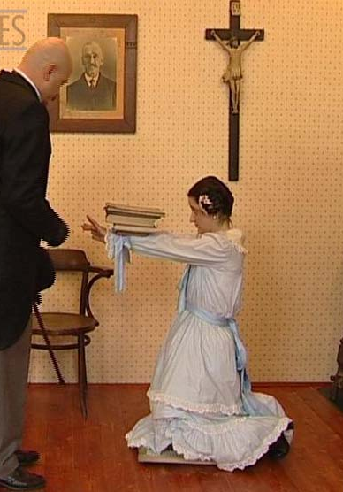

Als je literatuur napluist, dan blijkt er toch heel wat geschreven te zijn in de loop der tijden, waarvan misschien DAF de Sade de meest bekende is, en ‘’Histoire d’O‘’ het meest geciteerde werk, wetenschappelijk onderzoek heb ik hier buiten gelaten
Naam sterren/titel ISBN
Frederica Alleyn 5 Sensueel spel 90-72718-89-5
S.P. Ankingh Voel mijn hand [gedichten]
Stella Black 3 Zwoel en zondig 90-5108-708-x
Lucinda Carrington 4 Intieme nachten 90-443-0388-0
Jacqueline Carey 4 Kushiels pijl 90-225-3370-0
Dennis Cooper Dichterbij
Dennis Cooper Op de tast
J. Daniels Sex en macht
Katherine Davis Spelen met macht
Patti Davis Bondage
Karin Dietl-Wichmann Slaafsheid, het verlangen naar onderwerping
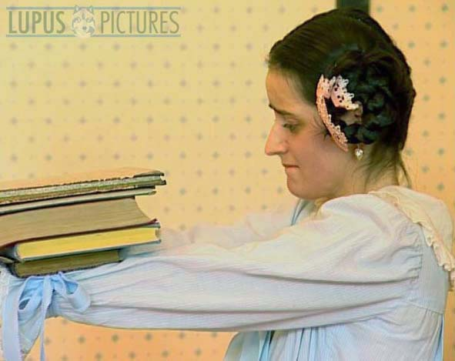
Jenny Diski Onnatuurlijk
Florence Dugas Zusters in pijn 90-414-0225-x
Florence Dugas 2 Het evangelie volgens Eros 90-414-0391-4
Vanessa Duries 5 De Leiband 90-295-1393-4
Jack Feenstra Zes gebroken eieren
Anne Fine De Spelbreker
Sina Aline Geissler 5 Onderdanig wil ik zijn 90-229-8188-6
Almudena Grandes Episoden uit het leven van Lulu
Almudena Grandes Vrijdag zal ik je noemen
Marcus van Heller 4 Wrede lippen 90-6057-502-4
Saskia Hope 4 Zin in zonde 90-5108-123-5
E. Jelinek De pianiste
Paul Koeck Het doorgeefmeisje 90-234-1075-0
Coen van der Kroon Urine, een bron van gezondheid 90-6963-302-7
Eduard Limonov De kus van de kakkerlak
Ian MacEwan De troost van vreemden
Elizabeth McNeill Nine and a half weeks
Willem Melchior Kasper Valentijn
Willem Melchior De roeping van het vlees
Gianluigi Melega 1 Majoor Aebi’s overgave 90-295-3064-2
Karen Moline 3 Lunch 90-261-0768-4
Alberto Moravia De villa van de vrijdag
Tesni Morgan 4 Verboden verlangen 90-443-0151-9
Paula van der Pol Netelige lusten
Pauline Reage 5 Het verhaal van O 90-234-0534-x
Laura Reese 5 Sporen van Obsessie 90-443-0046-6
Gerard Reve Het boek van violet en dood 90-254-0807-9
Gerard Reve Bezorgde ouders
Gerard Reve Lieve jongens 90-6766-048-5
DAF de Sade 2 De 120 dagen van Sodom
[De school der losbandigheid] 90-5141-155-3
DAF de Sade 1 Slaapkamergesprekken [De immorele leermeesters] 90-351-1600-3
DAF de Sade 2 Juliette [De voorspoed van de ondeugd]
DAF de Sade 2 Juliette [De voorspoed van de ondergang]
DAF de Sade 2 Justine [De tegenspoed der deugdzaamheid] 90-351-1372-1
DAF de Sade De nieuwe Justine [de tegenspoed der deugdzaamh]
Slechte Meiden Spelen met erotiek
Gaia Servadio het verhaal van R
Selina Seymoor 3 Naakt spel 90-5713-154-4
Tallulah Sharpe 3 Een verleidelijk voorstel 90-5713-155-2
Dorothy Starr 3 Hotel Aphrodite 90-5713-048-3
Susan Swann De tucht van parels
Alexander Trocchi Helen in slavernij
Alison Tyler Verleidelijk en vurig
Dick Visser Met minder genoegen nemen
Dick Visser Interviews met sadomasochistische m./v.
Henk Voogel Joyce, onderwerping in liefde
Elissa Wald 3 Ontmoet de Meester 90-5713-152-8
Pieter ter Weele Een heel gewone man
Sonja Witstein Bekentenis aan Julien Delande
Helen Zahavi 2 True Romance 90-6974-204-7

